"Мемлекеттік тұрғын үй қорынан тұрғын үйге немесе жеке тұрғын үй қорынан жергілікті атқарушы орган жалдаған тұрғын үйге мұқтаж азаматтарды есепке қою" электрондық мемлекеттік қызмет регламентін бекіту туралы
Күшін жойған
Солтүстік Қазақстан облысы Мамлют аудандық әкімдігінің 2012 жылғы 29 желтоқсандағы N 535 қаулысы. Солтүстік Қазақстан облысы Әділет департаментінде 2013 жылғы 8 ақпанда N 2169 болып тіркелді. Күші жойылды Солтүстік Қазақстан облысы Мамлют аудандық әкімдігінің 2013 жылғы 21 мамырдағы N 153 Қаулысымен
Ескерту. Күші жойылды Солтүстік Қазақстан облысы Мамлют аудандық әкімдігінің 21.05.2013 N 153 Қаулысымен
«Әкімшілік рәсімдер туралы» Қазақстан Республикасының 2000 жылғы 27 қарашадағы № 107 Заңының 9-1-бабының 4-тармағына, Солтүстік Қазақстан облысы Мамлют ауданының әкімдігі ҚАУЛЫ ЕТЕДІ:
1. Қоса берілген «Мемлекеттік тұрғын үй қорынан тұрғын үйге немесе жеке тұрғын үй қорынан жергілікті атқарушы орган жалдаған тұрғын үйге мұқтаж азаматтарды есепке қою» электрондық мемлекеттік қызмет регламенті бекітілсін.
2. Осы қаулының орындалуын бақылау Солтүстік Қазақстан облысы Мамлют ауданы әкімінің орынбасары Е.М. Бекшеновке жүктелсін.
3. Осы қаулы алғашқы ресми жарияланған күннен бастап он күнтізбелік күн өткеннен кейін қолданысқа енгізіледі.
Солтүстік Қазақстан облысы
Аққайың ауданының әкімі Р. Елубаев
«КЕЛІСІЛДІ»
Қазақстан Республикасының
Көлік және коммуникация министрі А. Жұмағалиев
2012 жылғы 29 желтоқсан
Аққайың ауданы әкімдігінің
2012 жылғы 13 желтоқсандағы № 318
қаулысымен бекітілді
«Мемлекеттік тұрғын үй қорынан тұрғын үйге немесе жеке тұрғын үй қорынан жергілікті атқарушы орган жалдаған тұрғын үйге мұқтаж азаматтарды есепке қою және олардың кезегі» электрондық мемлекеттік қызмет регламенті
1. Жалпы ережелер
1. «Мемлекеттік тұрғын үй қорынан тұрғын үйге немесе жеке тұрғын үй қорынан жергілікті атқарушы орган жалдаған тұрғын үйге мұқтаж азаматтарды есепке қою және олардың кезегі» электрондық мемлекеттік қызмет (бұдан әрі - электрондық мемлекеттік қызмет) «Солтүстік Қазақстан облысы Мамлют аудандық тұрғын үй-коммуналдық шаруашылығы, жолаушылар көлігі және автомобиль жолдары бөлімі» мемлекеттік мекемесімен (бұдан әрі – уәкілетті орган/қызмет беруші), халыққа қызмет көрсету орталығы арқылы (бұдан әрі – Орталық) сондай-ақ Өтініш берушінің электрондық цифрлы қолтаңбасы (бұдан әрі - ЭЦҚ) болған жағдайда www.e.gov.kz. «электрондық үкімет» (бұдан әрі – ЭҮП) веб-порталы не баламалы негізде халыққа қызмет көрсету орталығы (бұдан әрі - Орталық) арқылы көрсетіледі.
Шалғай елді мекен тұрғындарына мемлекеттік қызметтің қол жетімділігін қамтамасыз ету мақсатында Мобильдік орталықтар арқылы мемлекеттік қызмет көрсетуге жол беріледі.
2. Электрондық мемлекеттік қызмет Қазақстан Республикасы Үкіметінің 2010 жылғы 8 ақпандағы № 76 қаулысымен бекітілген «Мемлекеттік тұрғын үй қорынан тұрғын үйге немесе жеке тұрғын үй қорынан жергілікті атқарушы орган жалдаған тұрғын үйге мұқтаж азаматтарды есепке қою және олардың кезегі» мемлекеттік қызмет стандарты (бұдан әрі - Стандарт) негізінде көрсетіледі.
3. Электрондық мемлекеттік қызметті автоматтандыру деңгейі: жартылай автоматтандырылған (медиа-алшақтығы бар электрондық мемлекеттік қызмет).
4. Электрондық мемлекеттік қызмет көрсету түрі: транзакциялық.
5. Осы «Мемлекеттік тұрғын үй қорынан тұрғын үйге немесе жеке тұрғын үй қорынан жергілікті атқарушы орган жалдаған тұрғын үйге мұқтаж азаматтарды есепке қою және олардың кезегі» мемлекеттік қызмет Регламентінде (бұдан әрі - Регламент) мынадай ұғымдар мен қысқартулар қолданылады:
1) АЖО – автоматтандырылған жұмыс орны;
2) ақпараттық жүйе – ақпараттық-бағдарламалық кешенді қолдана отырып ақпаратты сақтауға, өңдеуге, іздестіруге, таратуға, тасымалдауға және ұсынуға арналған жүйе(бұдан әрі - АЖ);
3) бірыңғай нотариалдық ақпараттық жүйе – нотариалдық қызметті және әділет органдары мен нотариалдық палатаның өзара әрекеттесуін автоматтандыруға арналған ақпараттық-бағдарламалық кешен (бұдан әрі - БНАЖ);
4) жеке сәйкестендіру нөмірі – жеке тұлға, оның ішінде жеке кәсіпкерлік түрінде өзінің қызметін жүзеге асыратын жеке кәсіпкер үшін қалыптастырылатын бірегей нөмір (бұдан әрі - ЖСН);
5) «Жеке тұлға» мемлекеттік деректер базасы - Қазақстан Республикасындағы жеке тұлғаларды бірыңғай сәйкестендіруге ендіру мақсатында автоматтандырылған жинау, сақтау және ақпаратты өңдеу, жеке сәйкестендіру нөмірлерінің Ұлттық тізілімін құрастыруға және олар туралы өзекті және сенімді ақпараттарды Қазақстан Республикасындағы заңнамаларына сәйкес және мемлекеттік басқару органдарына және олардың өкілеттілігі аясында басқа субъектілерге беруге арналған ақпараттық жүйе (бұдан әрі – ЖТ МДБ);
6) Қазақстан Республикасының халыққа қызмет көрсету орталықтарының ақпараттық жүйесі – Қазақстан Республикасының халыққа қызмет көрсету орталықтары, сондай-ақ тиісті министрліктері және ведомстволары (бұдан әрі – ХҚКО АЖ) арқылы халыққа қызмет ұсыну процесін автоматтандыруға арналған ақпараттық жүйе;
7) құрылымдық-функционалдық бірліктер (бұдан әрі - ҚФБ) – бұл қызмет көрсету процесіне қатысатын мемлекеттік органдардың, мекемелердің немесе уәкілетті органдардың құрылымдық бөлімшелер тізбесі;
8) пайдаланушы - өзіне қажетті электрондық ақпараттық және олармен қолданатын ресурстарды алу үшін ақпаратты жүйеге жүгінуші субъект (тұтынушы, қызмет беруші);
9) транзакциялық қызмет – электрондық цифрлы қолтаңбаны қолданумен өзара ақпарат алмасуды талап ететін электрондық ақпараттық ресурстарды пайдаланушымен көрсетілетін қызмет;
10) мемлекеттік қызметті алушы – Стандарттың 6-тармағында көрсетілген Қазақстан Республикасының азаматтары;
11) электрондық мемлекеттік қызмет – ақпараттық технологияларды пайдаланумен электрондық түрде көрсетілетін мемлекеттік қызмет;
12) электрондық құжат – ақпарат электрондық цифрлы түрде ұсынылған және электрондық цифрлы қолтаңбамен (ЭЦҚ) берілген құжат;
13) «электрондық үкіметтің» веб-порталы (бұдан әрі - ЭҮП) - нормативтік құқықтық база және электрондық мемлекеттік қызметтерді қоса, барлық шоғырланған үкіметтік ақпаратқа өзімен бірегей қолжетімділік терезені білдіретін ақпараттық жүйе;
14) «электрондық үкіметтің» өңірлік шлюзі – электрондық қызметті жүзеге асыру аясында «электрондық әкімдіктің» ақпараттық жүйелерін біріктіруге арналған «электрондық үкімет» шлюзінің жүйе бөлігі (бұдан әрі – ЭҮӨШ);
15) «электрондық үкімет» шлюзі - электрондық қызметтерді іске асыру аясында «электрондық үкімет» ақпараттық жүйелерін біріктіруге арналған ақпараттық жүйе(бұдан әрі – ЭҮШ);
16) электрондық цифрлы қолтаңба (бұдан әрі - ЭCҚ) - электрондық цифрлы қолтаңба құралдарымен құрылған және электрондық құжаттың дұрыстығын, оның тиесілігі мен мазмұнының өзгермейтіндігін растайтын электрондық цифрлы таңбалардың жиынтығы.
2. Электрондық мемлекеттік қызмет көрсету бойынша қызмет беруші әрекетінің тәртібі
6. Осы Регламентке 2-қосымшада көрсетілген ЭҮП (қызмет көрсету кезіндегі функционалдық өзара әрекеттесудің № 1 диаграмма) арқылы қызмет берушінің адымдық іс-әрекеттері мен шешімдері:
1) мемлекеттік қызметті алушы ЖСН және парольдің көмегімен ЭҮП-на тіркеуді жүзеге асырады (ЭҮП тіркелмеген тұтынушылар үшін жүзеге асырылады);
2) 1-процесс – ЭҮП-да қызметті алу үшін мемлекеттік қызметті алушымен ЖСН-нің және парольдің енгізілуі (авторизациялау процесі);
3) 1-шарт – ЖСН және пароль арқылы тіркелген мемлекеттік қызметті алушы туралы деректердің дұрыстығын ЭҮП-да тексеру;
4) 2-процесс – мемлекеттік қызметті алушының деректерінде бұзушылықтар болуына байланысты авторизациялаудан бас тарту туралы хабарламаны ЭҮП қалыптастыру;
5) 3-процесс – осы Регламентте көрсетілген қызметті таңдауы, қызмет көрсету үшін экранға сұраныс салу нысанын шығаруы және оның құрылымы мен үлгілік талаптарын ескеріп, нысанды толтыру (мәліметтерді енгізу), осы Стандарттың 11-тармағында көрсетілген электронды түрде қажетті құжаттардың көшірмесін сұраныстың нысанына тіркеу, сондай-ақ сұранысты куәландыру (қол қою) үшін ЭЦҚ тіркеу куәлігін мемлекеттік қызметті алушының таңдауы;
6) 2-шарт – ЭЦҚ–нің тіркеу куәлігінің әрекет ету мерзімін және кері шақыртылған тіркеу куәлігінің тізімінде жоқтығын, сондай–ақ ЖСН (сұраныста көрсетілген ЖСН мен ЭЦҚ тіркеу куәлігінде көрсетілген ЖСН) сәйкестігін тексеру;
7) 4-процесс – мемлекеттік қызметті алушының ЭЦҚ дұрыстығының расталмауына байланысты сұратылған қызметтен бас тарту туралы хабарлама қалыптастыру;
8) 5-процесс – мемлекеттік қызметті алушының ЭЦҚ арқылы қызмет көрсету үшін сұранысты куәландыру және қызмет берушімен өңдеу жүргізу үшін ЭҮӨШ АЖО-да ЭҮШ арқылы электрондық құжатты (сұранысты) жолдау;
9) 6-процесс – ЭҮӨШ АЖО-да электрондық құжатты тіркеу;
10) 3-шарт – Стандарттың 11-тармағында көрсетілген, мемлекеттік қызметті алушымен қоса берілген құжаттардың сәйкестігін және қызмет көрсету үшін негіздемені қызмет берушімен тексерілуі (өңделуі);
11) 7-процесс - мемлекеттік қызметті алушының құжаттарында бұзушылықтар болуына байланысты сұратылған қызметтен бас тарту туралы хабарлама қалыптастыру;
12) 8-процесс – мемлекеттік қызметті алушының ЭҮӨШ АЖО-да қалыптастырылған қызмет нәтижесін (кезектің реттік нөмірін көрсетумен есепке қою туралы хабарлама не электронды құжат үлгісінде дәлелді себептерді көрсетумен есепке қоюдан бас тарту туралы дәлелді жауап) алуы. Электронды құжат қызмет берушінің уәкілетті тұлғаның ЭЦҚ қолданумен қалыптастырылады.
7. Осы Регламентке 2-қосымшада көрсетілген қызмет берушінің (қызмет көрсету кезіндегі функционалдық өзара әрекеттесудің № 2 диаграмма) адымдық іс-әрекеттері мен шешімдері:
1) 1-процесс – қызмет беруші қызметкерінің қызмет көрсету үшін ЖСН мен парольді (авторизациялау процесі) ЭҮӨШ АЖО-ға енгізуі;
2) 2-процесс – қызмет беруші қызметкерімен осы Регламентте көрсетілген қызметті таңдауы, қызмет көрсету үшін сұраныс нысанын экранға шығару және қызмет беруші қызметкерімен мемлекеттік қызметті алушы деректерін енгізуі;
3) 3-процесс – мемлекеттік қызметті алушының деректері туралы ЖТ МДБ ЭҮШ арқылы сұранысты жолдау;
4) 1-шарт - ЖТ МДБ мемлекеттік қызметті алушы деректерінің болуын тексеру;
5) 4-процесс - ЖТ МДБ мемлекеттік қызметті алушы деректерінің жоқтығына байланысты деректерді алуға мүмкін еместігі туралы хабарлама қалыптастыру;
6) 5-процесс – қызмет беруші қызметкердің мемлекеттік қызметті алушымен ұсынылған құжаттарды қағаз түрінде құжаттардың болуы туралы белгі бөлігінде сұраныс нысанын толтыруы және сканерлеуі, қызмет көрсетуге сұраныс ЭҮП толтырылған нысан (енгізілген деректер) арқылы куәландыру және оларды сұраныстың нысанына тігу;
7) 6-процесс – электронды құжатты ЭҮӨШ АЖО-ға тіркеу;
8) 2-шарт – Стандарттың 11-тармағында көрсетілген, қоса берілген құжаттардың сәйкестігін және қызмет көрсету үшін негіздемені қызмет берушімен тексерілуі (өңделуі);
9) 7-процесс - мемлекеттік қызметті алушының құжаттарында бұзушылықтар болуына байланысты сұратылған қызметтен бас тарту туралы хабарлама қалыптастыру;
10) 8-процесс - мемлекеттік қызметті алушының ЭҮӨШ АЖО-да қалыптастырылған қызмет нәтижесін (кезектің реттік нөмірін көрсетумен есепке қою туралы хабарлама не электронды құжат үлгісінде дәлелді себептерді көрсетумен есепке қоюдан бас тарту туралы дәлелді жауап) алуы. Электронды құжат қызмет берушінің уәкілетті тұлғаның ЭЦҚ қолданумен қалыптастырылады.
8. Осы Регламентке 2-қосымшада көрсетілген Орталық (қызмет көрсету кезінде функционалдық әрекеттесудің № 3 диаграмма) арқылы қызмет берушінің адымдық іс-әрекеттері мен шешімдері:
1) 1-процесс – Орталық операторының қызмет көрсету үшін логин мен парольді (авторизациялау процесі) Орталық АЖ АЖО-ға енгізуі;
2) 2-процесс – Орталық операторымен осы Регламентте көрсетілген қызметті таңдауы, қызмет көрсету үшін сұраныс нысанын экранға шығару және Орталық операторымен мемлекеттік қызмет алушы деректерін, сондай-ақ мемлекеттік қызмет алушы өкілінің сенімхаты бойынша деректерін (сенімхат нотариалдық расталған кезінде, сенімхат басқаша расталса - сенімхат деректері толтырылмайды) енгізуі;
3) 3-процесс – мемлекеттік қызмет алушының деректері туралы ЖТ МДБ ЭҮШ арқылы, сондай-ақ мемлекеттік қызмет алушы өкілінің сенімхаты деректері туралы – БНАЖ сұранысты жолдау;
4) 1-шарт - ЖТ МДБ мемлекеттік қызмет алушы деректерінің, БНАЖ сенімхат деректерінің болуын тексеру;
5) 4-процесс - ЖТ МДБ мемлекеттік қызмет алушы деректерінің, БНАЖ сенімхат деректерінің жоқтығына байланысты деректерді алуға мүмкін еместігі туралы хабарлама қалыптастыру;
6) 5-процесс – Орталық операторы мемлекеттік қызмет алушымен ұсынылған құжаттарды қағаз түрінде құжаттардың болуы туралы белгі бөлігінде сұраныс нысанын толтыруы және сканерлеуі, қызмет көрсетуге сұраныс ЭҮП толтырылған нысан (енгізілген деректер) арқылы куәландыру және оларды сұраныстың нысанына тігу;
7) 6-процесс – (мемлекеттік қызмет алушының сұранысы) ЭҮӨШ АЖО-да ЭҮП арқылы Орталық операторының ЭЦҚ куәландырылған (қол қойылған) электрондық құжатты жіберу;
8) 7-процесс - электронды құжатты ЭҮӨШ АЖО-ға тіркеу;
9) 2-шарт – Стандарттың 11-тармағында көрсетілген, мемлекеттік қызмет алушымен қоса берілген құжаттардың сәйкестігін және қызмет көрсету үшін негіздемені қызмет берушімен тексерілуі (өңделуі);
10) 8-процесс - мемлекеттік қызмет алушының құжаттарында бұзушылықтар болуына байланысты сұратылған қызметтен бас тарту туралы хабарлама қалыптастыру;
11) 9-процесс - мемлекеттік қызмет алушының ЭҮӨШ АЖО-да қалыптастырылған қызмет нәтижесін (кезектің реттік нөмірін көрсетумен есепке қою туралы хабарлама не электронды құжат үлгісінде дәлелді себептерді көрсетумен есепке қоюдан бас тарту туралы дәлелді жауап) Орталық операторы арқылы алуы.
9. Қызмет көрсету үшін сұраныс пен жауапты толтыру нысаны «Е-лицензирование» www.elicense.kz. веб-порталында көрсетілген.
10. Электрондық мемлекеттік қызмет бойынша сұраныстың орындалу мәртебесін алушымен тексеру тәсілі: «электрондық үкімет» порталында «Қызметті алу тарихы» бөлімінде, сондай-ақ УО/Орталыққа жүгінген кезде.
11. Қызмет көрсету бойынша қажетті ақпарат пен консультацияны саll-орталығының телефоны: (1414) бойынша алуға болады.
3. Электрондық мемлекеттік қызмет көрсету процесіндегі өзара әрекеттесу тәртібін сипаттау
12. Мемлекеттік қызмет көрсету процесіне мынадай құрылымдық-функционалдық бірліктер қатысады (бұдан әрі - ҚФЕ):
1) қызмет берушінің қызметкері;
2) Орталық қызметкері.
13. Әрбір әкімшілік іс-әрекеттің (рәсімдер) орындалу мерзімін көрсетумен әрбір ҚФБ әкімшілік іс-әрекетінің (рәсімдер, қызметтер, операциялар) бірізділігінің мәтіндік кестелік сипаттамасы осы Регламенттің 1-қосымшасында келтірілген.
14. Олардың сипаттамасына сәйкес іс-әрекеттердің логикалық бірізділігі арасындағы өзара байланысын бейнелейтін диаграммалар осы Регламенттің 2-қосымшасында келтірілген.
15. Мемлекеттік қызметті алушыға электрондық мемлекеттік қызмет көрсету нәтижелері осы Регламенттің 3-қосымшасына сәйкес сапа және қол жетімділік көрсеткіштерімен өлшенеді.
16. Мемлекеттік қызметті алушымен қызмет көрсету процесіне қойылатын талаптар:
1) құпия (рұқсат етілмеген ақпаратты алудан сақтау);
2) тұтастық (ақпаратты рұқсат етілмеген өзгертуден сақтау);
3) қол жетімділік (ақпараттар мен ресурстарды рұқсат етілмеген кемітуден сақтау);
17. Қызмет көрсетудің техникалық жағдайы:
1) Интернетке шығу;
2) қызмет көрсетілетін тұлғаның ЖСН-нің болуы;
3) ЭҮП авторизациялау;
4) тұтынушының ЭЦҚ болуы.
«Мемлекеттік тұрғын үй қорынан тұрғын үйге
немесе жеке тұрғын үй қорынан
жергілікті атқарушы орган жалдаған
тұрғын үйге мұқтаж азаматтарды есепке
қою және олардың кезегі» электрондық
мемлекеттік қызмет Регламентіне
1-қосымша
1-кесте. ЭҮП арқылы ҚФЕ-нің іс-әрекеттерін сипаттау
Негізгі процестің іс-әрекеті (жұмыс барысы, ағыны)
1 | Іс--  әре-  кет-  тің  (жұ-  мыс  бары-  сы-  ның,  ағы-  ны-  ның) № | 1 | 2 | 3 | 4 | 5 | 6 | 7 | 8
2 | ҚФБ атауы | Мемле-  кеттік  қыз-  метті  алушы | ЭҮП | Мемле-  кеттік  қызмет-  ті алу-  шы | ЭҮП | Мемле-  кеттік  қызмет-  ті алу-  шы | ЭҮӨШ  АЖО | ЭҮӨШ АЖО | ЭҮӨШ АЖО
3 | Іс-  әре  кет-  тің  (про-  цес-  тің,  рә-  сім-  нің,  опе-  ра-  ция-  ның)  атауы  және  оның  си-  пат-  тама-  сы | ЖСН  және  пароль  бойын-  ша ЭҮП  авто-  риза-  ция-  ланады | Мемле-  кеттік  қыз-  метті  алушы  дерек-  терін-  де бұ-  зушы-  лық-  тардың  болуы-  на  байла-  нысты  бас  тарту  туралы  хабар-  лама  қалып-  тасты-  рады | Қызмет-  ті таң-  дайды  және  сұра-  ныстың  дерек-  терін  қалып-  тасты-  рады,  ЭҮП  мемле-  кеттік  қызмет-  ті алу-  шының  таңдауы | ЭҮП  мемле  кеттік  қыз-  метті  алушы  дерек-  терін-  де бұ-  зушы-  лық-  тардың  болуы-  на  байла-  нысты  бас  тарту  туралы  хабар-  лама  қалып-  тасты-  рады | Мемле-  кеттік  қызмет-  ті алу-  шының  ЭҮП  арқылы  куәлан-  дыру  (қол  қою)  және  сұра-  нысты  ЭҮӨШ  АЖО  жіберу | Құ-  жатты  тір-  кеу | Мемле-  кеттік  қызмет-  ті алу-  шының  дерек-  терінде  бұзушы-  лықтар-  дың  болуына  байла-  нысты  бас  тарту  туралы  хабар-  лама  қалып-  тастыру | Мемле-  кеттік  қызмет-  ті алу-  шының  қызмет  нәтиже-  сін  алуы
4 | Аяқ-  тау  ныса-  ны  (де-  рек-  тер,  құ-  жат,  ұйым-  дас-  тыру-  өкім-  дік  ше-  шім) | Сұра-  нысты  сәтті  қалып-  тас-  тыр-  ғанды-  ғы  туралы  хабар-  ламаны  бейне-  леу | Сұра-  тылған  элек-  трон-  дық  мемле-  кеттік қыз-  меттен  бас  тарту  туралы  хабар-  лама  қалып-  тасты-  ру | Сұра-  нысты  бағыт-  тау | Сұра-  тылған  элек-  трон-  дық  мемле-  кеттік  қыз-  меттен  бас  тарту  туралы  хабар-  лама  қалып-  тастыру | Сұра-  нысты  бағыт-  тау | Өті  нішке  нөмір  беру-  мен  сұра-  нысты  тір-  кеу | Дәлелді  бас  тартуды  қалып-  тастыру | Шығыс  құжатын  бейне-  леу
5 | Орын-  дау  мер-  зім-  дері | 30 се-  кунд -  1 ми-  нут | 30 секунд | 1,5 минут | 1,5 минут | 30 се-  кунд – 1 минут | 1 минут | 30 секунд | 15 минут
6 | Келе-  сі  іс-  әре-  кет-  тің  нөмі-  рі | 2 –  егер  мемле-  кеттік  қыз-  метті  алушы-  ның  дерек-  терін-  де бұ-  зушы-  лықтар  болса;  3 –  егер  авто-  риза-  ция  сәтті  өтсе | - | 4 -  егер  мемле-  кеттік  қызмет-  ті алу-  шының  дерек-  терінде  бұзушы-  лықтар  болса;  5 –  егер  бұзушы-  лықтар  болмаса | - | - | 7 -  егер  мем-  ле-  кет-  тік  қыз-  метті  алу-  шының  де-  рек-  те-  рін-  де  бұ-  зушы-  лық-  тар  бол-  са; 8  -  егер  бұзу-  шы-  лық-  тар  бол-  маса | - | -
2-кесте. Қызмет беруші арқылы ҚФЕ-нің іс-әрекеттерін сипаттау
Негізгі процестің іс-әрекеті (жұмыс барысы, ағыны)
1 | Іс-әре-  кеттің  (жұмыс  барысы-  ның,  ағыны-  ның) № | 1 | 2 | 3 | 4 | 5 | 6 | 7 | 8
2 | ҚФБ атауы | Қыз-  мет  беру-  шінің  қыз-  мет-  кері | Қызмет  беру-  шінің  қыз-  мет-  кері | Қызмет  беру-  шінің  қыз-  метке-  рі | ЖТ МДБ | Қызмет  беруші-  нің  қызмет-  кері | Орта-  лық  қыз-  метке-  рі | Орталық  қызмет-  кері | Орта-  лық  қыз-  мет-  кері
3 | Іс-әре-  кеттің  (процес-  тің, рә-  сімнің,  опера-  цияның)  атауы  және  оның си-  паттама-  сы | ЖСН  және  па-  роль  арқы-  лы  ЭҮӨШ  АЖО  авто-  риза-  ция-  лана-  ды | Қызмет  беруші  қыз-  метке-  рінің  қыз-  метті  таң-  дауы | Мемле  кеттік  қыз-  метті  алушы-  ның  дерек-  тері  туралы  сұра-  нысты  ЖТ  МДБ-ға  жолдау | ЖТ  МДБ-да  дерек-  тердің  жоқты-  ғы  туралы  хабар-  ламаны  қалып-  тасты-  ру | Сканер-  ленген  құжат-  тарды  тіркеу-  мен  және  ЭЦҚ  куәлан-  дырумен  сұраныс  нысанын  толтыру | ЭҮӨШ  АЖО-да  құжат-  ты  тіркеу | Мемле-  кеттік  қызмет-  ті алу-  шының  құжат-  тарында  бұзушы-  лықтар-  дың  болуына  байла-  нысты  бас  тарту  туралы  хабар-  лама  қалып-  тасты-  рады | Мем-  ле-  кет-  тік  қыз-  метті  алушы  қыз-  мет  нәти-  жесін  алуы
4 | Аяқтау  нысаны  (дерек-  тер,  құжат,  ұйымдас-  тыру-  өкімдік  шешім) | Қол-  хат | Сұра-  нысты  сәтті  қалып-  тас-  тыр-  ғанды-  ғы  туралы  хабар-  ламаны  бейне-  леу | Сұра-  нысты  бағыт-  тау | Дәлел-  ді бас  тарту-  ды қа-  лып-  тасты-  ру | Сұра-  нысты  бағыт-  тау | Өті-  нішке  нөмір  беру-  мен  сұра-  нысты  тіркеу | Дәлелді  бас  тартуды  қалып-  тастыру | Қыз-  мет  нәти-  жесі  – ха-  бар-  лама-  ны  қа-  лып-  тас-  тыру
5 | Орындау  мерзім-  дері | 10-15  се-  кунд | 10 секунд | 1,5 минут | 10-15 секунд | 10-15 секунд | 1,5 минут | 1,5 минут | 10-15 се-  кунд
6 | Келесі  іс-әре-  кеттің  нөмірі | - | - | 4 -  егер  бұзу-  шылық-  тар  болса;  5 –  егер  бұзу-  шылық-  тар  болма-  са | - | 6 | 4 -  егер  бұзу-  шылық-  тар  болса;  5 –  егер  бұзу-  шылық-  тар  болма-  са | - | -
3-кесте. ХҚКО арқылы ҚФЕ-нің іс-әрекеттерін сипаттау
Негізгі процестің іс-әрекеті (жұмыс барысы, ағыны)
1 | Іс--  әре-  кет-  тің  (жұ-  мыс  бары-  сы-  ның,  ағы-  ны-  ның)  № | 1 | 2 | 3 | 4 | 5 | 6 | 7 | 8 | 9
2 | ҚФБ атауы | Орта  лық  қыз  мет  кері | Орта-  лық  қыз-  метке-  рі | Орта-  лық  қыз-  метке-  рі | ЖТ  МДБ,  БНАЖ | Орта-  лық  қыз-  мет-  кері | Орта-  лық  қыз-  мет-  кері | Орта-  лық  қыз-  мет-  кері | Орта-  лық  қыз-  метке-  рі | Орта-  лық  қыз-  метке-  рі
3 | Іс-  әре-  кет-  тің  (про-  цес-  тің,  рә-  сім-  нің,  опе-  ра-  ция-  ның)  атауы  және  оның  си-  пат-  тама-  сы | Ло  гин  және  па  роль  бо  йын  ша  Ор  та  лық  опе  рато  ры  авто  риза  ция  лана  ды | Қыз-  метті  таң-  дайды  және  сұра-  ныстың  дерек-  терін  қалып-  тасты-  рады | Сұра-  нысты  ЖТ  МДБ,  БНАЖ  жолдау | Мем-  ле-  кет-  тік  қыз-  метті  алу-  шының  де-  рек-  тері-  нің  жоқ-  тығы-  на  бай-  ла-  нысты  алу-  шының  де-  рек-  терін  алуға  мүм-  кін  емес-  тігі  тура-  лы  ха  бар-  лама-  ны  қа-  лып-  тас-  тыра-  ды | Қа-  жетті  құ-  жат-  тар-  мен  және  ЭЦҚ  куә-  лан-  дыру-  мен  сұра-  ныс  ныса-  нына  тір-  кеу-  мен  сұра-  нысты  тол-  тыру | ЭҮӨШ  АЖО-  да  ЭЦҚ  куә-  ланд-  ырыл-  ған  (қол  қо-  йыл-  ған)  құ-  жатты  жол-  дау | Құ-  жатты  тір-  кеу | Мемле-  кеттік  қыз-  метті  алушы-  ның  құжат-  тарын-  да бұ-  зушы-  лық-  тардың  болуы-  на  байла-  нысты  бас  тарту  туралы  хабар-  лама  қалып-  тасты-  ру | Мемле-  кеттік  қыз-  метті  алушы-  ның  қызмет  нәти-  жесін  алуы
4 | Аяқ-  тау  ныса-  ны  (де-  рек-  тер,  құ-  жат,  ұйым-  дас-  тыру-  өкім-  дік  ше-  шім) | Қол  хат | Сұра-  нысты  сәтті  қалып-  тас-  тыр-  ғанды-  ғы  туралы  хабар-  ламаны  бейне-  леу | Сұра-  нысты  бағыт-  тау | Дә-  лелд  бас  тар-  туды  қа-  лып-  тас-  тыру | Сұра-  нысты  сәтті  қа-  лып-  тас-  тыр-  ған-  дығы  тура-  лы  ха  бар-  лама-  ны  бей-  нелеу | Сұра-  нысты  ба-  ғыт-  тау | Өті-  нішке  нөмір  беру-  мен  сұра-  нысты  тір-  кеу | Дәлел-  ді бас  тарту-  ды қа-  лып-  тасты-  ру | Қызмет  нәти-  жесі –  хабар-  ламаны  қалып-  тасты-  ру
5 | Орын-  дау  мер-  зім-  дері | 30 секу  нд –  1 ми  нут | 30 се-  кунд | 1,5 минут | 1,5 минут | 30 се-  кунд  – 1  минут | 1 ми-  нут | 1 ми-  нут | 30 се-  кунд –  1 ми-  нут | 15 ми-  нут
6 | Келе-  сі  іс--  әре-  кет-  тің  нөмі-  рі | 2 | 3 | 4 -  егер мемле-  кеттік  қыз-  метті  алушы-  ның  дерек-  терін-  де бұ-  зушы-  лықтар  болса;  5 –  егер  бұзу-  шылық-  тар  болма-  са | - | - | - | 7 -  егер  бұзу-  шы-  лық-  тар  бол-  са;  5 –  егер  бұзу-  шы-  лық-  тар  бол-  маса | -
«Мемлекеттік тұрғын үй қорынан тұрғын үйге
немесе жеке тұрғын үй қорынан
жергілікті атқарушы орган жалдаған
тұрғын үйге мұқтаж азаматтарды есепке
қою және олардың кезегі» электрондық
мемлекеттік қызмет Регламентіне
2-қосымша
ЭҮП арқылы электрондық мемлекеттік қызмет көрсету кезіндегі өзара функционалдық әрекеттесудің № 1 диаграммасы
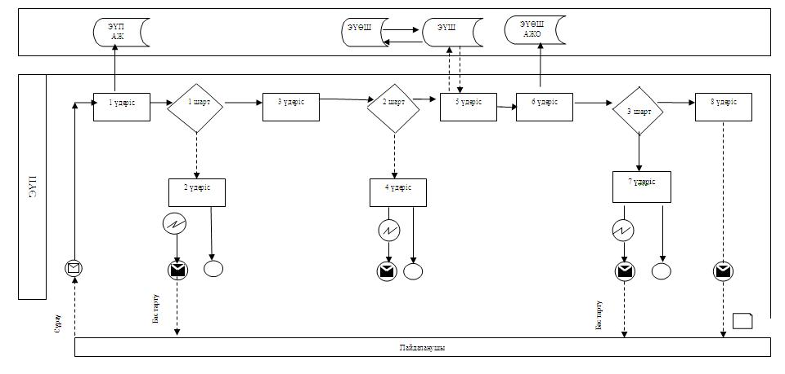
Қызмет беруші арқылы электрондық мемлекеттік қызмет көрсету кезіндегі өзара функционалдық әрекеттесудің № 2 диаграммасы
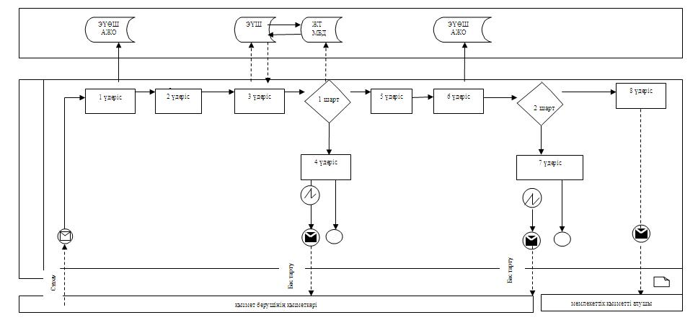
Орталық АЖ арқылы электрондық мемлекеттік қызмет көрсету кезіндегі өзара функционалдық әрекеттесудің № 3 диаграммасы
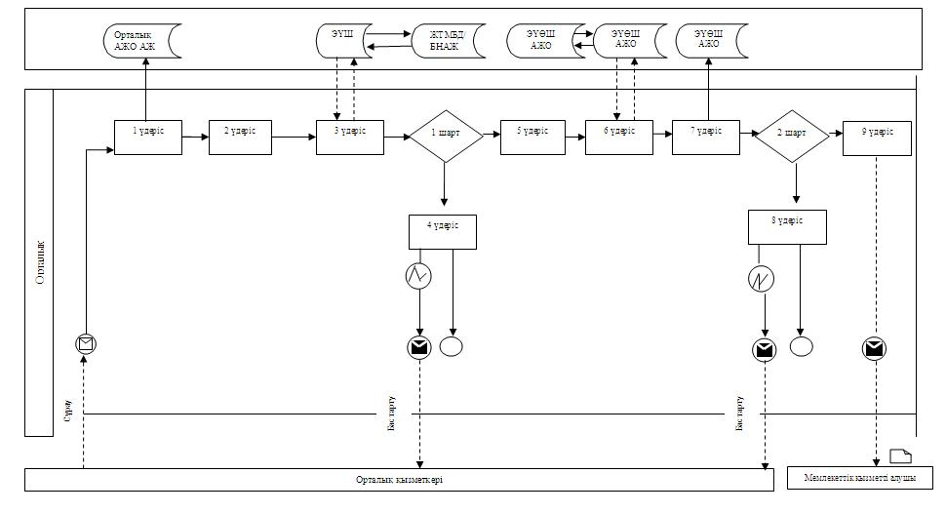
Кесте. Шартты белгілер
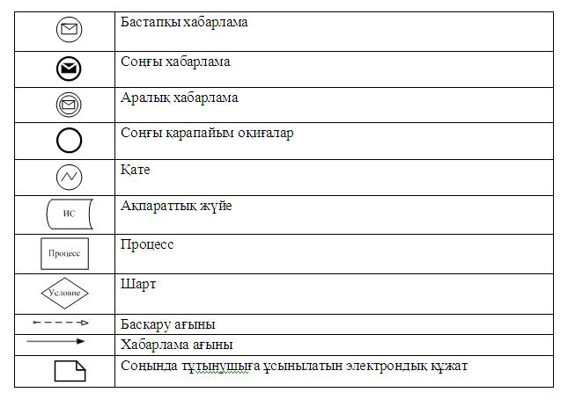
«Мемлекеттік тұрғын үй қорынан тұрғын үйге
немесе жеке тұрғын үй қорынан
жергілікті атқарушы орган жалдаған
тұрғын үйге мұқтаж азаматтарды есепке
қою және олардың кезегі» электрондық
мемлекеттік қызмет Регламентіне
3-қосымша
«Сапа» және «қол жетімділік» электрондық мемлекеттік қызмет көрсеткіштерін анықтау үшін сауалнама үлгісі
____________________________________________________________
(қызмет атауы)
1. Сіз электрондық мемлекеттік қызмет көрсету процессінің сапасы мен нәтижесіне қанағаттанасыз ба?
1) қанағаттанбаймын;
2) жартылай қанағаттанамын;
3) қанағаттанамын.
2. Сіз электрондық мемлекеттік қызмет көрсету тәртібі туралы ақпарат сапасына қанағаттанасыз ба?
1) қанағаттанбаймын;
2) жартылай қанағаттанамын;
3) қанағаттанамын.
3) қанағаттанамын.

© 2012. Қазақстан Республикасы Әділет министрлігінің «Қазақстан Республикасының Заңнама және құқықтық ақпарат институты» ШЖҚ РМК

